Ce document vous est offert par
la Banque Carrefour de la sécurité sociale.

Il peut être diffusé librement, à condition de
mentionner la source et l’URL

Banque Carrefour
de la
Sécurité Sociale

Chaussée Saint-Pierre 375
B-1040 BRUXELLES

Tél: +32 2 741 83 11
Fax: +32 2 741 83 00

http://www.ksz-bcss.fgov.be

Service XML FamilyComposition

Versions
Date | Version | Description
03.08.06 | 1.0 | Création
11.05.07 | 1.1 | Extension: les données légales de chaque membre du ménage sont fournies dans la réponse

Index
Versions 2
Index 2
But du document 2
Fonctionnalité 2
Aperçu 2
Critères de recherche 3
Description du message XML 4
La demande 4
La réponse 5
Codes erreur 8
Références 8

But du document
Ce document présente le service XML FamilyComposition tel qu’offert à VIP et à DAF.

Fonctionnalité

Aperçu
Le service FamilyComposition recherche la composition du ménage d'une personne à partir du NISS. La réponse contient l'adresse de résidence de la famille et la description de tous les membres du ménage. Une série limitée de données légales est fournie pour chaque membre du ménage.

Cet ensemble limité de données est composé du NISS de la personne, de la date d'entrée dans le ménage et d'un code indiquant la position au sein du ménage vis-à-vis du chef de famille. Par ailleurs, le nom, la date de naissance et le sexe sont mentionnés pour chaque personne.

Les données de ce service proviennent du Registre national. Actuellement, le registre BCSS ne contient pas la notion de composition du ménage. La fonctionnalité est basée sur les messages classiques R400 et R401 du Registre national.

Si le ménage compte plus de 18 membres, l'adresse et les données légales ne sont pas fournies. Dans ce cas, la réponse contiendra uniquement le numéro NISS et la position dans le ménage de chaque membre du ménage.

Critères de recherche

Champs :

- NISS (obligatoire)

Fonctionnement :

Registre :
Le service est actuellement uniquement disponible pour des numéros de registre national.
La composition du ménage n'est pas disponible pour les personnes reprises dans les registres BCSS (numéros bis ou radiés).

NISS remplacé :
Si le NISS de la personne demandée a été remplacé ou n'est pas retrouvé, le service arrêtera et la réponse contiendra un message d’erreur.

Description du message XML
Ce chapitre décrit uniquement la partie données des messages XML qui peuvent être envoyés au service FamilyComposition. Ceci signifie que seuls sont décrits les éléments susceptibles de figurer à la place de l’élément <any/> dans les éléments <ServiceRequest> et <ServiceReply>. Une description détaillée de la structure générale des messages et de leur utilisation figure dans la documentation générale sur l’architecture service web de la BCSS [REF01].
ServiceId FamilyComposition
Versions 20070511
Namespaces XML utilisés :
- http://www.ksz-bcss.fgov.be/XSD/SSDN/FamilyComposition
schémas des messages de requête et de réponse
- http://www.ksz-bcss.fgov.be/XSD/SSDN/Common
schémas pour les éléments et types XML fréquemment utilisés
- http://www.ksz-bcss.fgov.be/XSD/SSDN/Person
schémas des données à caractère personnel

La demande

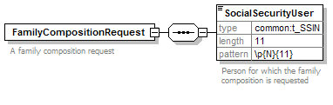
- FamilyCompositionRequest
Elément principal de la demande. Cet élément vient à la place de l’élément <any/> dans un élément <ServiceRequest> du message.
  - SocialSecurityUser
Le NISS de l'utilisateur dont la composition du ménage doit être recherchée

La réponse

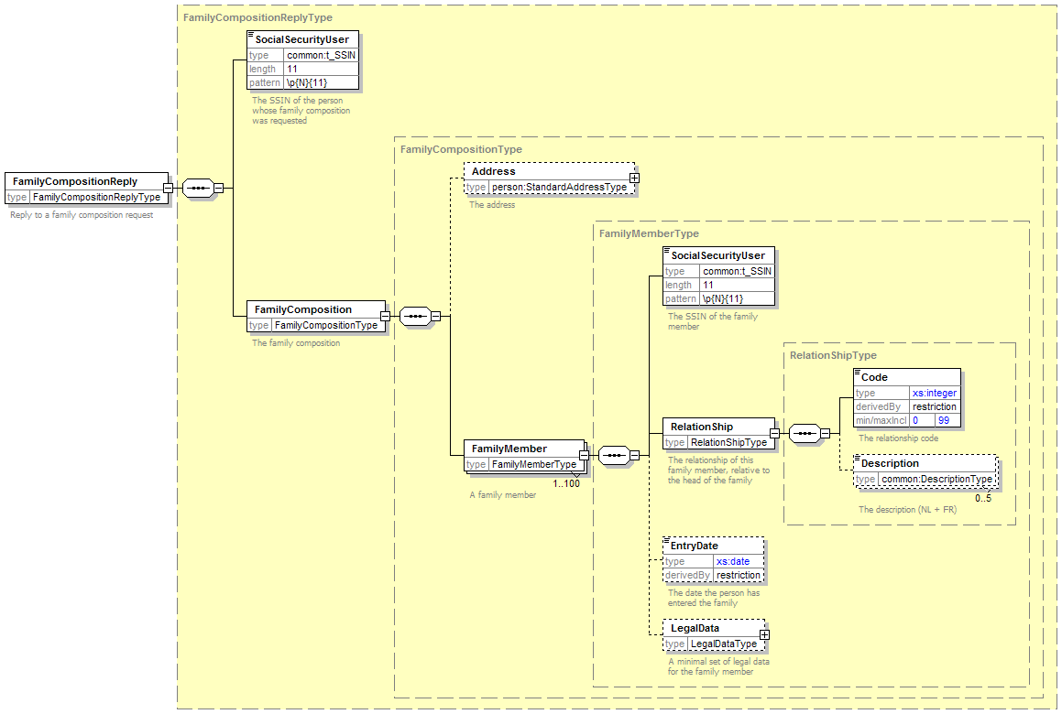

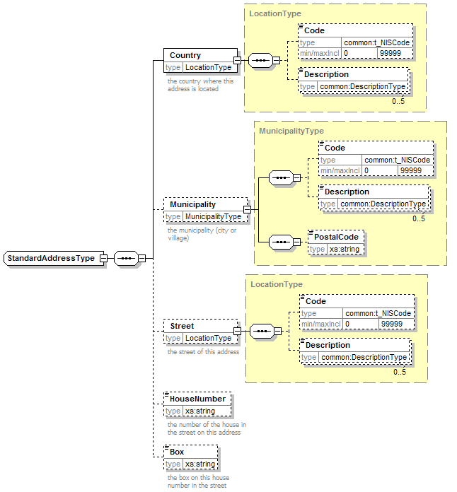 | 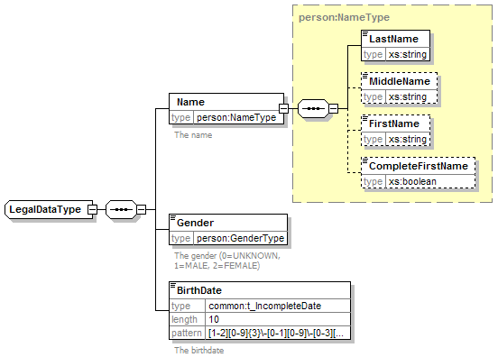

- FamilyCompositionReply
Elément principal de la réponse. Cet élément vient à la place de l’élément <any/> dans un élément <ServiceReply> du message.
  - SocialSecurityUser
Le NISS de la personne dont la composition du ménage a été recherchée
  - FamilyComposition
La composition du ménage. Cet élément a un attribut "origin" qui sera toujours égal à "RN_RR" puisque la composition du ménage est uniquement disponible pour le Registre national. Cet élément contient l'adresse et un ou plusieurs FamilyMembers.
    - Address
Ce bloc indique l'adresse de résidence officielle des personnes du ménage.
      - origin
Indique l'origine des données dans l'élément. La valeur sera toujours RN_RR.
      - modificationDate
Pour le Registre national, il s'agit de la date à partir de laquelle les données entrent en vigueur. Ce n'est donc pas nécessairement la date à laquelle les données ont été modifiées.
      - Country
Le pays de l'adresse. Etant donné qu'il s'agit de personnes reprises dans le Registre national, ce sera toujours la Belgique.
      - Municipality
La commune où se situe cette adresse. Une Municipality est toujours décrite à l'aide de
        - Code: il s'agit du code INS de la commune
        - PostalCode: il s'agit du code postal de la commune
        - Description: il s'agit de la description de la commune. Pour les communes unilingues, une seule description sera fournie. Pour les communes multilingues, les différentes descriptions officielles seront fournies.
La langue de la description est indiquée pour chaque description. Etant donné que nous ne recevons pas toujours l'indication de la langue dans le cas de descriptions multilingues, il se peut que celle-ci ne soit pas complétée.
      - Street
Une description de la rue de l'adresse. Une description est toujours composée d'un code et d'une description.
        - Code: le code INS de la rue
        - Description: la description officielle de la rue. Pour les communes unilingues, une seule description sera fournie. Pour les communes multilingues, les différentes descriptions officielles seront fournies.
La langue de la description est indiquée pour chaque description. Etant donné que nous ne recevons pas toujours l'indication de la langue dans le cas de descriptions multilingues, il se peut que celle-ci ne soit pas complétée.
      - HouseNumber
Le numéro de maison dans la rue
      - Box
Numéro de boîte dans le bâtiment (pour des appartements p.ex.) ou indice maison
    - FamilyMember
Un membre du ménage.
      - SocialSecurityUser
Le NISS du membre du ménage.
      - RelationShip
Le code et la description de la position du membre du ménage au sein du ménage, par rapport au chef de famille. (voir infra pour la liste des codes)
      - EntryDate (optionnel)
La date à laquelle le membre du ménage est entré dans le ménage. Attention, pour le chef de famille il n'y a pas de EntryDate.
      - LegalData (optionnel)
La série limitée de données légales de ce membre du ménage.
        - Name
Ce bloc contient le nom, le prénom et le second prénom tels qu'ils sont connus dans le Registre national. Ensuite, il est indiqué si la personne a plusieurs prénoms officiels (est indiqué par l'attribut "CompleteFirstName").
        - Gender
Le sexe de la personne. Celui-ci peut adopter les valeurs suivantes :
            - 0: le sexe est inconnu
            - 1: masculin
            - 2: féminin
        - Birthdate
La date de naissance de la personne. Il peut s'agir d'une date de naissance incomplète. C'est le cas lorsque lors de l'enregistrement de ces données les informations disponibles sont insuffisantes pour déterminer la date de naissance exacte.

Liste de codes: Position au sein du ménage
01 chef de famille
02 conjoint
03 fils, fille
04 gendre, bru
05 petit-fils, petite-fille
06 père, mère
07 beau-père, belle-mère
08 grand-père, grand-mère
09 frère, sœur
10 beau-frère, belle-sœur
11 apparenté(e)
12 non-apparenté
13 beau-fils, belle-fille
14 arrière-petit-fils, arrière-petite-fille
15 tante, oncle
16 nièce, neveu (degré de parenté: 3ième degré)
17 cousin, cousine (degré de parenté : 4ième degré)
20 communautés, homes

Codes erreur

35000001 L'intéressé n'est pas correctement intégré pour ce service.
35000002 Vous n’êtes pas autorisé à exécuter ce service.
32000004 Aucune donnée n'a été trouvée pour ce NISS.
32000002 Le NISS a été remplacé par un autre NISS.
32000001 L'accès aux données est temporairement bloqué.
31000007 Le paramètre obligatoire n'est pas spécifié ou est vide.

Références

[REF01] :
01_KSZ-BCSS Webservices Document Fil Conducteur FR.doc
02_KSZ-BCSS Webservices Plan de la Documentation FR.doc
03_KSZ-BCSS Webservices Modes de connexion Extranet FR.doc
04_KSZ-BCSS Webservices Environnements FR.doc
05_KSZ-BCSS Webservices Autorisations FR.doc
06_KSZ-BCSS Webservices Tester la connexion FR.doc
07_KSZ-BCSS Webservices HTTPS-SOAP-WSDL FR.doc
08_KSZ-BCSS Webservices SSDN request-reply envelope definition FR.doc
09_KSZ-BCSS Webservices SSDN common status messages FR.doc

